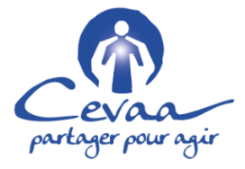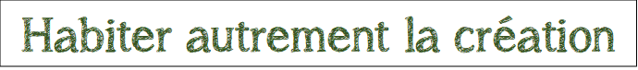

**Action Commune Cevaa 2024 - 2028**

Formulaire de dépôt de matériel – Drive Cevaa

|  |  |  |  |
| --- | --- | --- | --- |
| **Eglise Membre** | | **Nature de matériel** | |
|  | | Audio |  |
| Auteur(s) |  | Vidéo |  |
| E-mail |  | Texte |  |
| Téléphone |  | Powerpoint |  |
| Date de dépôt |  | Photo/Image |  |

|  |  |  |  |
| --- | --- | --- | --- |
| **Catégorie de matériel** | | | |
| Animation Théologique |  | Exposé/présentation |  |
| Méditation |  | Chants |  |
| Liturgie |  | Enseignement des enfants |  |
| Prières |  | Projet |  |
| Activités Jeunesse |  | Reportage : article/interview |  |
| Autre (*précisez*) |  | | |

|  |
| --- |
| **Bref résumé/présentation** |
|  |

**Acceptation de diffusion sur le Drive Cevaa dédié à l’Action Commune pour la durée de cette Action Commune**

***J’autorise à titre gratuit la Cevaa et ses églises et organisations membres, sous réserve de mentionner mon nom et mes droits d’auteurs., à utiliser et reproduire dans leurs supports de publication le matériel que je mets ici à disposition.***

|  |  |
| --- | --- |
| Date | Mention « Bon pour accord » + Signature |
|  |  |